День родного языка
18 февраля 2019 года на общешкольной линейке Юшалинской СОШ № 25 было объявлено о праздновании 21 февраля Международного дня родного языка. Учителями русского языка и литературы была разработана обширная программа проведения Дня родного языка.
В намеченный день во всех классах (с 1го по 11ый) прошли просветительские беседы о причинах появления такого дня в истории современной России, о многонациональной России, о языках малочисленных народов нашей огромной страны, о языковом многообразии Урала, Тугулымского района и Юшалы, о проблемах изучения русского современного языка.
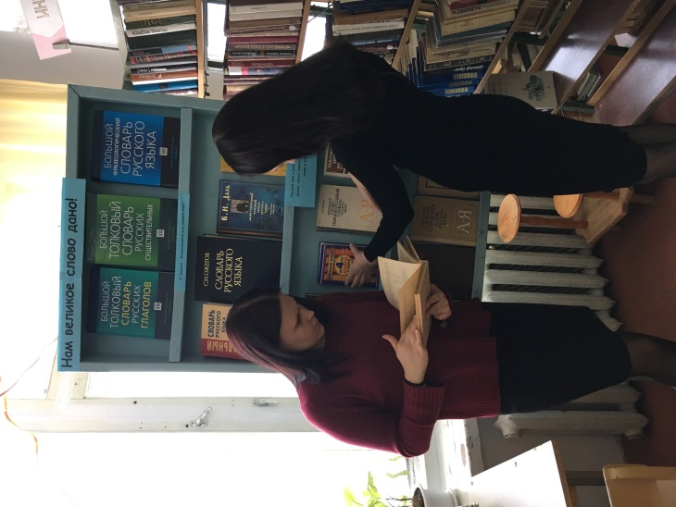
Заведующая школьной библиотекой Минеева И.А. для посетителей читального зала организовала информационную выставку «Словари – сокровище русского языка».
После уроков, на переменах ученики 1-3 классов, играя, соревновались в знаниях родного русского языка. Ученики 2х и 3х классов провели словарные диктанты, викторину «Знатоки родного языка» и Путешествие по сказкам народов России.
Дружный коллектив Юшалинской СОШ № 25 откликнулся на инициативу учителей русского языка в честь проведения Дня родного языка провести образовательную акцию «Тотальный диктант». После уроков 50 добровольцев - ученики с 4 по 11 класс, а также сотрудники школы и родители во главе с директором школы Фёдоровой Т.Н. – в 15.00 собрались в разных аудиториях, разделившись на возрастные категории, для проверки своей грамотности.

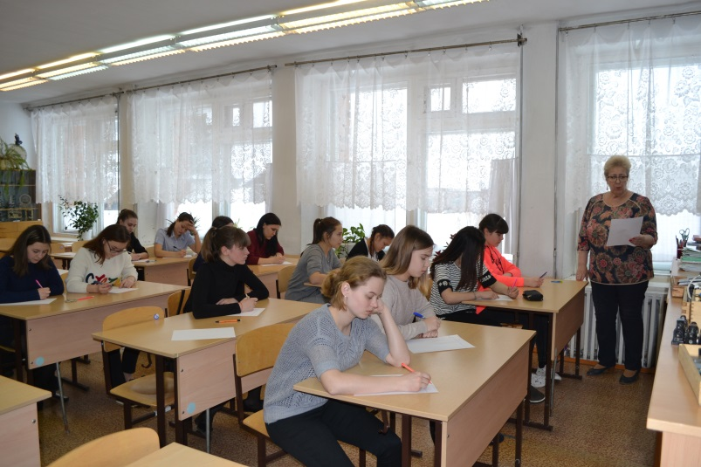
Поначалу было волнительно, но, по признанию большинства, интересно.
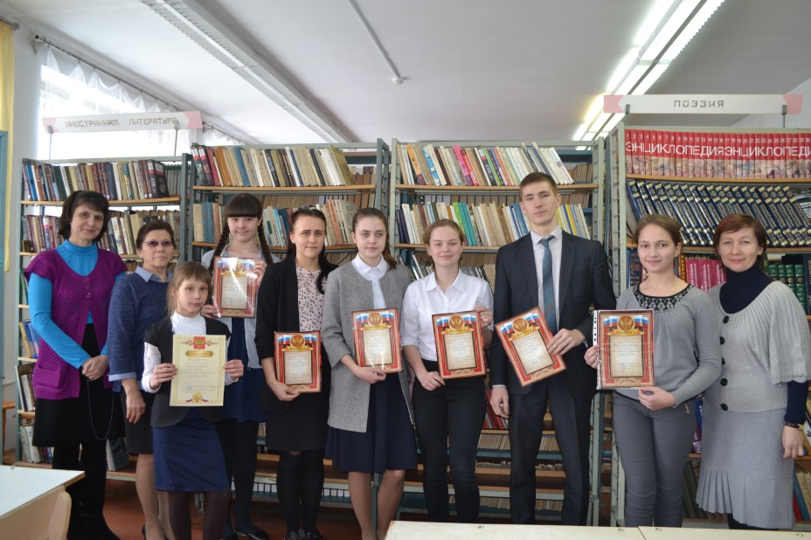
Победителями диктанта среди учеников стали Берклунд Дарья (4б), Копытова Виктория (5б), Никитина Арина (6б), Таскаева Екатерина (7а), Пономарёва Дарья (8а), Иванова Александра (8б), Колпакова Галина и Минеева Ольга (10а), Новопашина Елизавета и Ермаков Артём (11а). Победители подтвердили свои серьёзные знания по родному русскому языку достойно написанным диктантом. Помимо пятёрок, все отличившиеся (дети и взрослые) в торжественной обстановке получили Грамоты победителей и сладкие призы, а участники – Сертификаты и благодарности от организаторов.
Все события Дня родного языка были отражены в еженедельном выпуске Школьного информационного вестника Юшалинской СОШ № 25 (№ 7-4).

P.S. Фото – Минеевой И.А. и Сунцовой М.Ф.

Школьное методическое объединение
учителей русского языка и литературы.

